Verilog第一次作业

2211290 姚知言 计算机学院

1.补充ppt中P8的真值表，并用自己的语言描述二路选择器的功能。

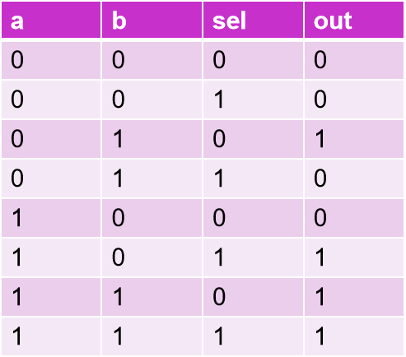二路选择器共包括3个输入，a，b和sel，其中sel控制将a和b的之中的哪一个输入赋值给out。

从语句块的逻辑“assign out = (sel == 1) ? a : b;”可以看出，该二路选择器的实现逻辑为：若sel=1，则把a的值赋值给out，若sel=0，则把b的值赋值给out。

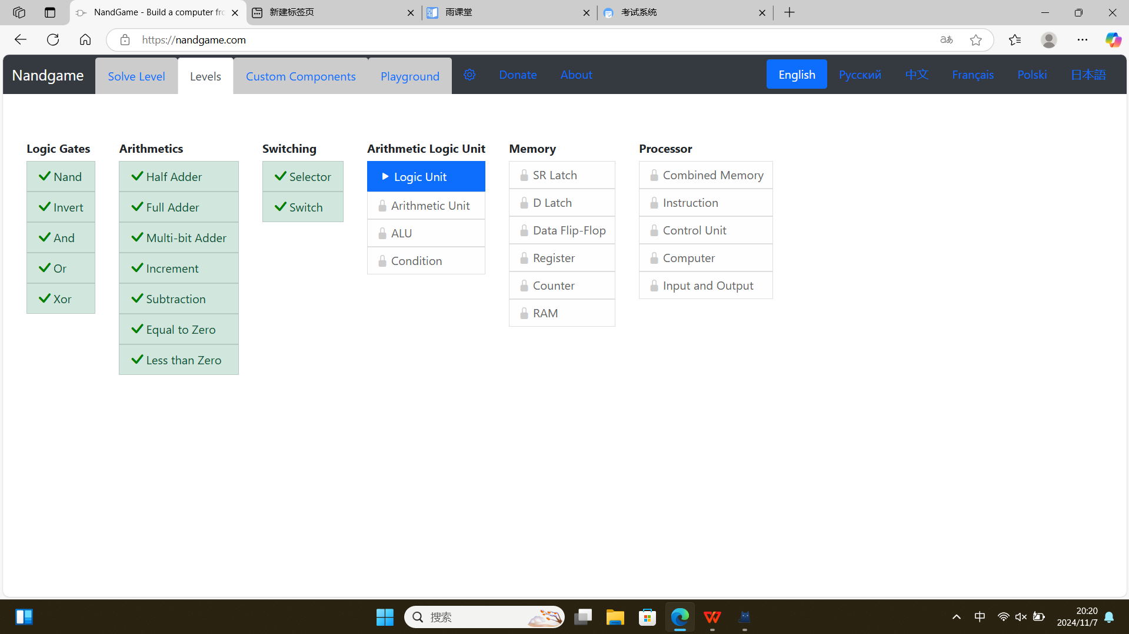2.完成https://nandgame.com/上Levels中的logic Gates和Switching练习题，记录一下总共使用的时间和自己的收获。

花费约35-40分钟通过了前三部分的练习。在第一部分练习中，我通过电路搭建了与非门，并通过与非门搭建了非门、与门、或门、异或门。在第二部分练习中，我通过门电路完成半加器、全加器。通过全加器完成多位加法，自增，减法的设计。并进行了为0，小于0的判断。在第三部分中，我搭建了选择装置。

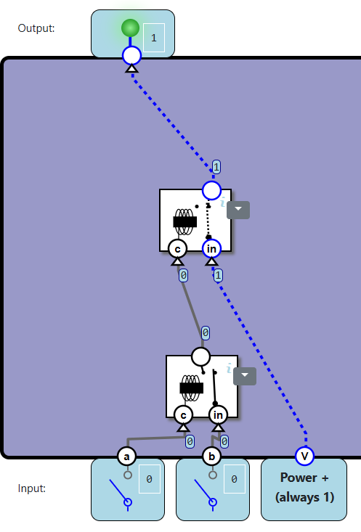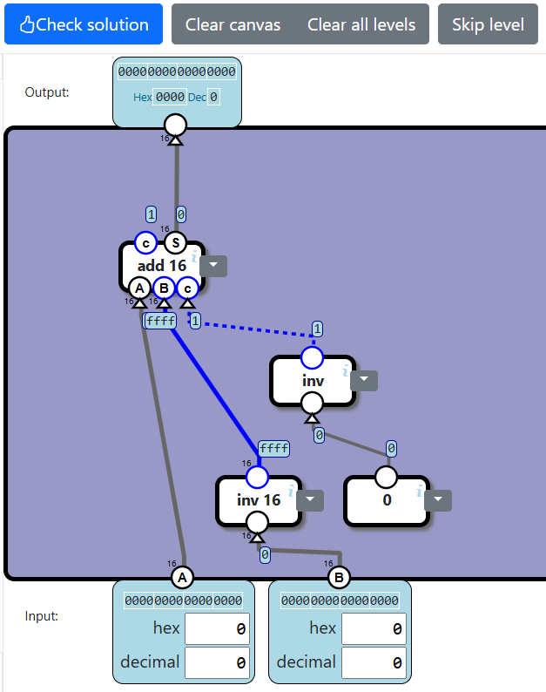在大部分问题中，我都成功以最少的元件数量实现，比如右图展示的与非门和减法等。通过对门电路的相互推导，我更进一步的熟悉了门电路的工作原理。通过运算元件的搭建，我复习了计算机的数字表示（比如：在减法处理a-b的时候，可以简单通过a+b的补码，即a+inv(b)+1实现；通过第一位为0或为1判断正负等），也熟练了加法的实际运行原理（通过多个全加器叠加）。通过对选择器的搭建，我进一步理解了分支语句的运行流程。

3.整理调研目前主流FPGA（功能，类型，特点，流行厂商等等都可以）。

FPGA是一种电子设备，用于执行任何（数字）逻辑功能或数字电路的硬件实现。它们最大的特点是它们是现场可编程的，这意味着它们在制造出来后，可以由客户根据自己的要求在现场重新编程。特点为可重复编程且低功耗。FPGA有三个主要部分：可编程逻辑IC、互连路由和可编程I/O块。

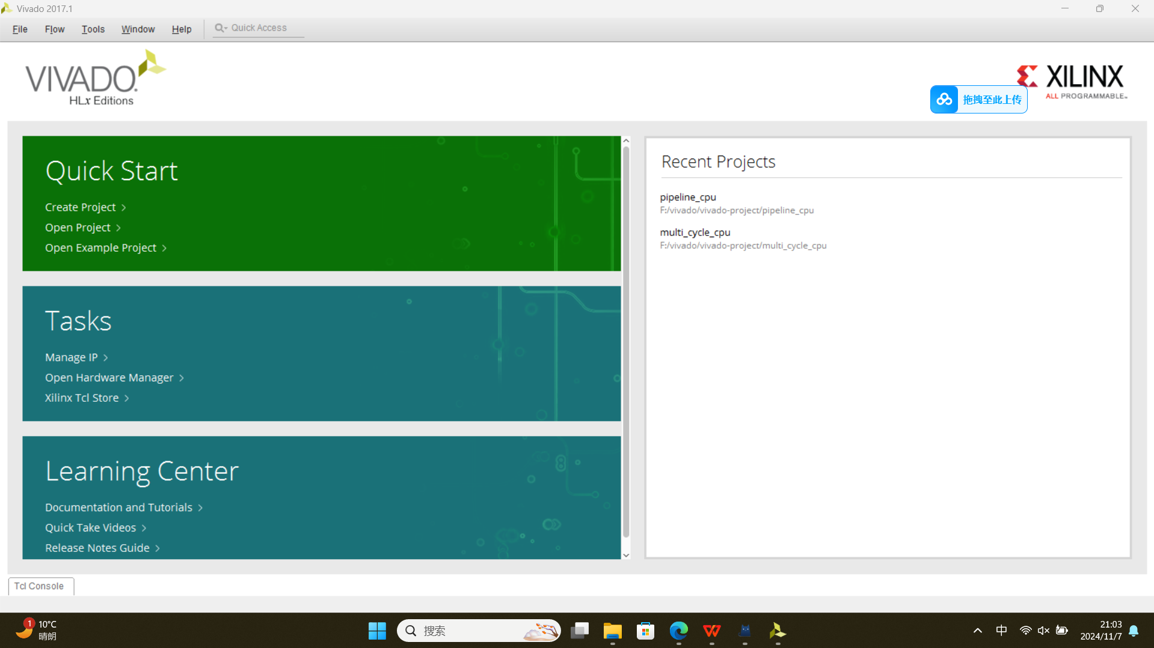主流FPGA生产商包括Xilinx（现为AMD的一部分，Vivado和ISE均为该公司开发的EDA工具），Intel（收购了Altera），Lattice Semiconductor等，中国的流行生产商包括紫光同创、安路科技和高云半导体等。从功耗和性能角度，FPGA可以分为低功耗FPGA（可穿戴设备，传感器等场景），中高性能FPGA（网络通信设备，工业控制等场景），高性能FPGA（数据中心，AI，HPC等领域），此外还有应用于机器学习，嵌入式系统等领域的专用FPGA。不同厂商侧重的重点不同，但FPGA领域普遍向更高的带宽和I/O速度，灵活且高性能的架构，更低的功耗，更好的可靠性和安全性等方面发展。

4.自行安装IDE，vivado，可与同学们交流讨论。

通过下载6个部分的压缩包并解压，完成vivado的安装，为后续verilog实验做好准备。